“推动医路进阶”公益系列讲座｜第一讲：医学临床及科研循证研究-内科篇

爱思唯尔作为信息与分析领域的全球领导者，致力于通过支持科研与医疗从业者，提升科研绩效，改善医疗成果。ClinicalKey医学信息平台拥有爱思唯尔旗下海量的医学资源，内容权威、获取便捷。
当今这个“信息大爆炸”的时代，医学资料数量呈指数级增加，与此同时却也产生了大量的冗余信息，干扰医疗工作者的视野，随着医院就诊量的不断攀升，医疗工作者也面临着巨大的临床诊疗压力。
在2023年，爱思唯尔特举办“推动医路进阶”临床医师公益系列讲座，讲座共十余期，将围绕不同科室进行ClinicalKey医学解决方案的应用案例分享。
我们希望基于循证医学，在可信赖的疾病专论中，通过ClinicalKey智能搜索引擎的驱动，可以帮助科研及医疗从业者拨开层层信息茧房，在医院系统、移动端等多平台随时获得权威有效的医学信息，从而在减轻临床就诊压力的同时，显著提高诊疗质量和效率，得出更优的科研及临床决策。

公益讲座日程安排
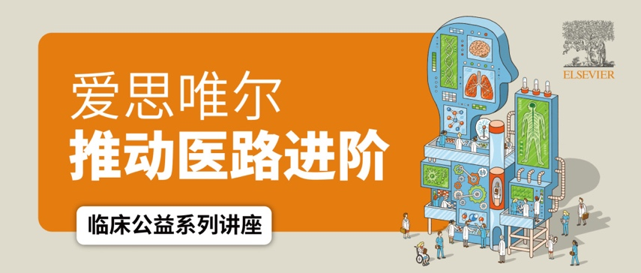
ClinicalKey循证研究应用案例分享
第1讲 | 2023年2月 | 内科实例分享
第2讲 | 2023年3月 | 儿科实例分享
第3讲 | 2023年4月 | 精神科实例分享
第4讲 | 2023年5月 | 外科实例分享
第5讲 | 2023年6月 | 妇产科实例分享
第6讲 | 2023年7月 | 影像科实例分享
第7讲 | 2023年8月 | 心内科实例分享
第8讲 | 2023年9月 | 检验科实例分享
第9讲 | 2023年10月 | 皮肤科实例分享
第10讲 | 2023年11月 | 眼科实例分享
第11讲 | 2023年12月 | 急诊科实例分享
敬请关注“爱思唯尔科研医学服务”
第一时间获取专科案例讲座信息
未来更多科室实例分享持续更新

第一讲：医学临床及科研循证研究方法—ClinicalKey内科实例分享
讲座对象：科研及医疗从业者、医学生
讲座提纲：在信息大爆炸的今天，如何在医学临床工作或科研中快速获得真实有效的数据资料？如何通过借助医学资源来提高科研工作者的研究效率？本场讲座包含以下主题：
- 爱思唯尔及ClinicalKey简介
- ClinicalKey功能概览
- 核心功能解读：内科案例分享
参与方式：
扫描下方二维码或点击文章左下角“阅读原文”，
进入Elsevier思唯学苑观看公益讲座

（阅读原文跳转链接：https://erzkh.duanshu.com/#/brief/video/929e8c8c04914d5c8cf94eab07978ca7/）

讲座嘉宾：

韩尚容
博士，爱思唯尔大中华区临床科研顾问, 高级讲师；
北京大学临床医学博士；
首都医科大学临床医学博士后；
具有多年三甲医院的临床和科研工作经验；
曾任SCI收录期刊审稿人，并参与国内神经内科脑血管病的诊疗指南编写


郭奕钦
博士，爱思唯尔大中华区临床科研顾问, 高级讲师；
首都医科大学眼科学博士;
曾参与多部眼科相关的指南和共识的执笔和撰写,产出多篇SCI论文和两项发明专利;
曾参与‘科研临床一体数据库搭建工作’，负责医学信息结构化、数据库系统指导设计，形成个性化电子病历数据库

关于ClinicalKey
